BOLERO DE RAVEL

http://youtu.be/mrEk06XXaAw

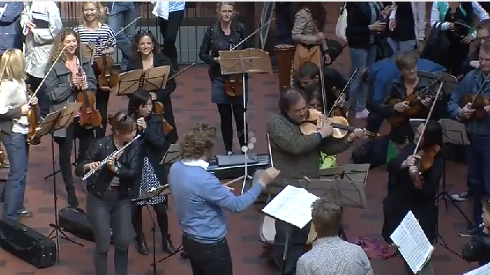

Tout simplement superbe

Les membres de l’Orchestre Philharmonique de Copenhague s’installent à la gare, un à un, et commencent à jouer le «Boléro de Ravel».
C’est super !!!
Le groupe de musiciens augmente au fur et à mesure que le morceau progresse... à la fin ils disparaissent aussi vite qu’ils sont arrivés

